附件3：
学生转专业申请操作流程
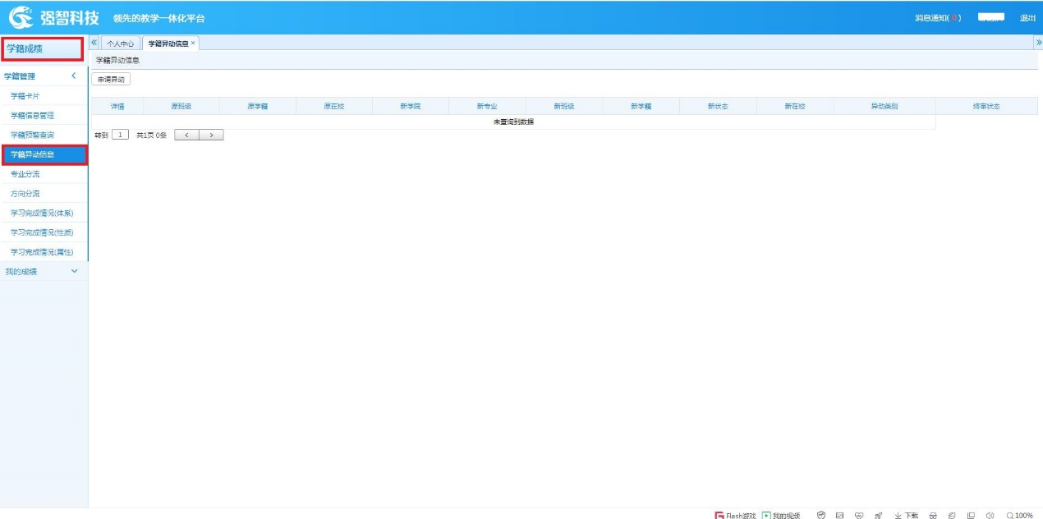
1.登录教务系统：学籍成绩—学籍管理—学籍异动信息板块：
2.异动类别选择“转专业”，在专业名称处点击 “选择”，其他均不填写。
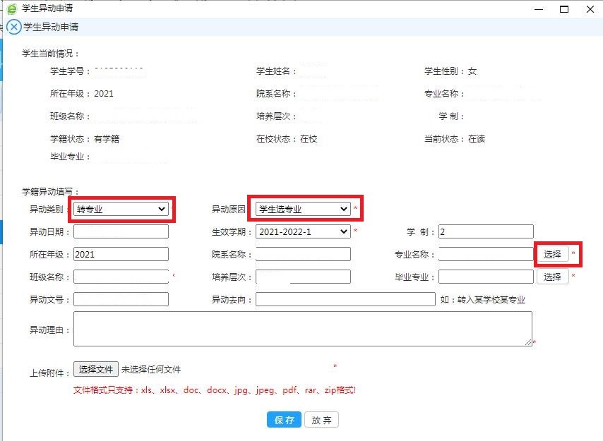

3.在弹出的小窗口的专业后输入意向转入专业，点击“查询”，找到相应专业后点击“选择”，选择专业时请注意专业所属层次。
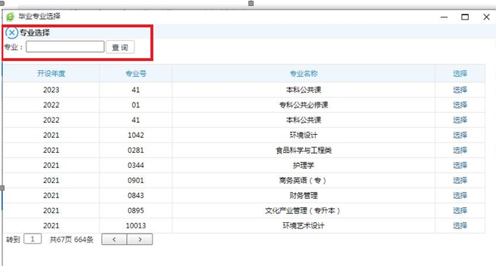

4.在异动申请界面，在“异动理由”一栏填写本人高考科类，如“文史科”、 “理工科”或选考科目；上传附件（转专业承诺书、家长身份证复印件），再次核对相关信息（专业名称、学制、培养层次等），确认无误后点击保存提交。注：班级名称在申请时不用填写。
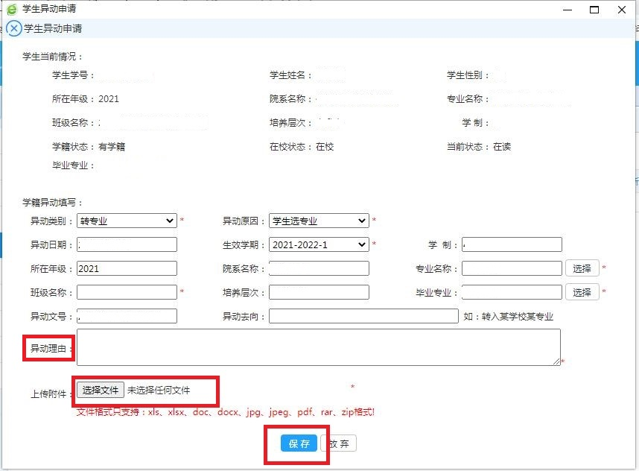

5.完成后可在学籍异动板块查看申请情况以及审核结果。
